
ふれあいの橋の会

REPORT さかい
鳥取県と島根県を結ぶ 境水道大橋
と き ２０２６年９月１７日（木）１０：００～１１：30
訪問先 グループホームひので 境港市日ノ出町78-2
出席者 【委 員】 中本 勝、植田建造、遠藤博江
【さかいエリア】 足立 敬史 （さかいエリア総合施設長）
藤原 晃 （グループホームひので 管理者・主任）
杉山 千樹 （介護老人福祉施設みなと幸朋苑 主任相談員）
Sakai Area Report
【法人本部】 荒井 祐二 （監 事）

荒井監事：本日は、グループホームひのでを見学していただきますが、毎年3月に開催しています「法人研発表会」での内容についても報告する予定です。はじめに、さかいエリア及び法人の取り組み状況を足立総合施設長からお願いします。
■さかいエリアの現況
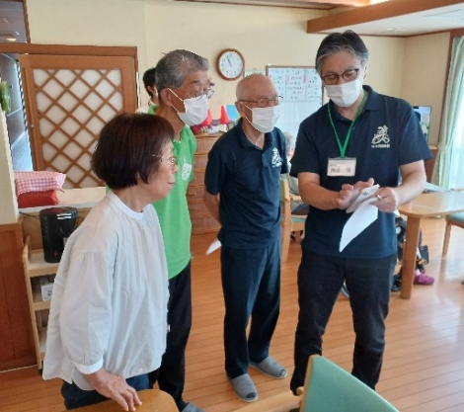
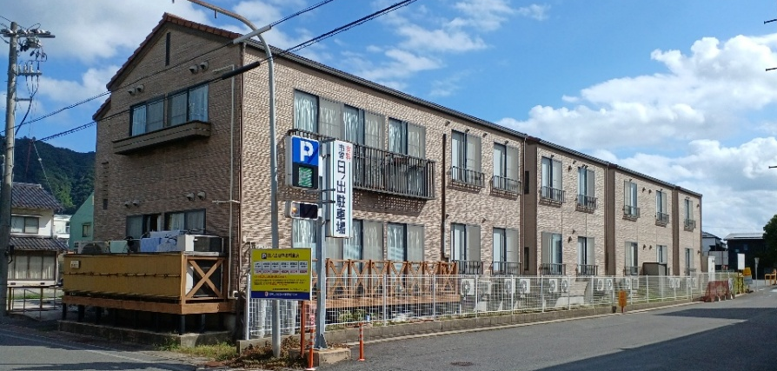
足立総合：こうほうえんでは、ユマニチュードを推進するため、職員研修を実施しています。８月２４日いなばエリア、８月２５日のさかいエリアは、ナマステホールを会場に、創設者のイブ‧ジネスト氏をお迎えし、講演会を開催しました。９月には、よなご・なんぶエリアで開催しましたので東京エリアも含めて総勢９００名以上の職員が受講したと思います。法人としては、東京の西大井こうほうえんは、ブロンズ認証を受けていますが、現在はシルバー認証をめざしていいる所です。この度、講演後、西大井のメンバーに利用者への関わり方について直接指導を受けました。口腔ケアでは、歯を磨くという行為も、コミュニケーションを取りながら自然な流れで歯磨きに誘導するというアプローチの違いを学びました。こうほうえん全体に浸透することを願っています。 ①
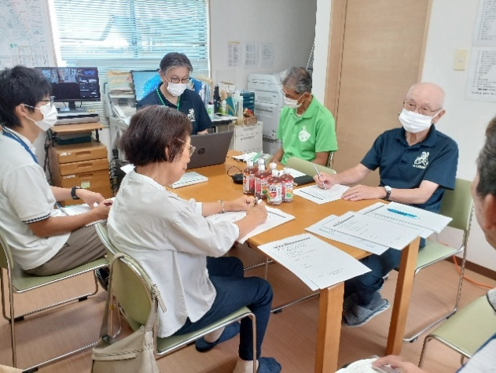
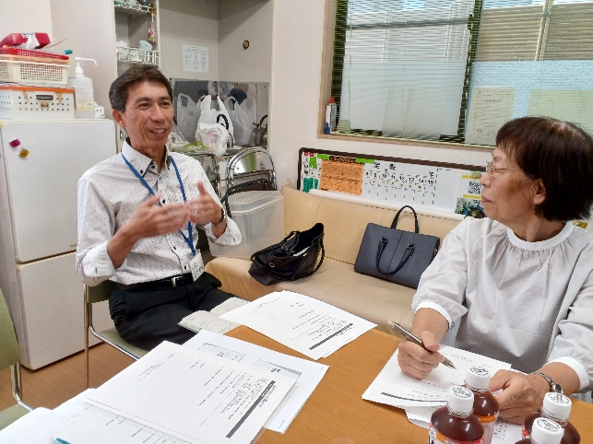

植田委員：９００名以上の職員というのは、ほとんどの職員が受講したということですか。
足立総合：２３００名を超える職員がいますので、半数に至っていませんが、指導者を養成し計画的に実施する予定です。また、利用者対応を撮影したビデオも活用しながら展開していきます。
杉山主任：新さかいエリアの活動状況を報告します。８月２２日（土）には、上道自治会と合同で夏祭りを開催しました。今年は、約２００名の参加があり、高校生のボランティアにも協力をいただきました。山陰で活躍されている門脇大樹さんや元職員でタレントの原よしおさんにも出演していただき、大盛況でした。こうほうえん職員による大漁太鼓に、杉山と藤原主任も参加しました。新さかいエリアでは、１１月８日に上道自治会と合同で防災訓練を実施します。
■法人の取り組み（眠りスキャン）
荒井監事；こうほうえんでは、見守り支援システムの「眠りスキャン」を導入しています。法人研究発表会でグループホームひのでの職員が研究結果を発表しましたので、藤原管理者に説明をお願いします。
（藤原管理者からパワーポイントで紹介がありましたが、紙面の都合で内容を要約します。）

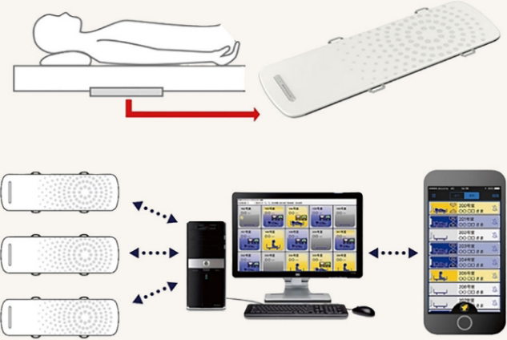
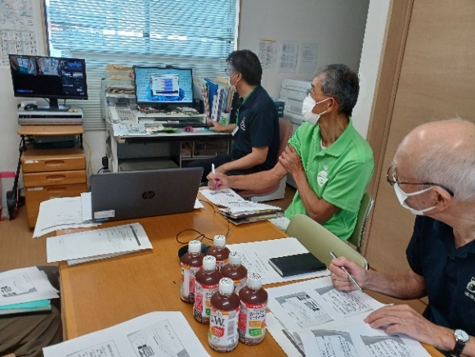

藤原管理者： ⼀昨年、グループホームひのでに2台の眠りスキャンが導⼊されました。導⼊当初は、職員からどのように使⽤すべきか、どのような⽅に活⽤すべきかなど、疑問や⼾惑いがありました。不安解消のため、眠りスキャンに関する動画視聴を実施し、 基本的な使⽤⽅法や効果について理解を深めました。
眠りスキャンの特徴と機能 ▶センサーはマットや敷布団の下、胸あたりに板状のものを設置 ▶Wi-Fi経由でパソコンやモバイル端末に情報を送信 ▶ご利⽤者の体動、寝返り、呼吸数、⼼拍数を測定 ▶⾮接触型のため、ご利⽤者は意識せず普段通りの⽣活が可能 ▶リアルタイムでモニタリング可能 ▶パソコン画⾯は事務所の特定の場所でのみ閲覧可能 ▶携帯端末は各所で閲覧可能 ▶覚醒状態、起き上がり、離床などの通知機能あり ②
運⽤⽅法 ▶各ユニット（1階‧2階）に1台ずつ設置し、9名のご利⽤者のデータ収集と評価を実施。計画書更新者に対しては約2週間程度機器を設置し、順次データを取得。新⼊居者に対しても、事前の夜間状態と家族からの情報を照らし合わせるために活⽤。
事例紹介 ★84歳男性、アルツハイマー型認知症‧⼼房細動の病歴あり。⼊居前は⼩規模多機能型デイハウスを利⽤し、泊まりサービスも利⽤していた。泊まり時の様⼦として、⼣⾷後すぐには寝ず、ベッド上で動いたり、トイレに⾏ったり、帰宅願望が⾒られた。1時間程度で寝ては再び起きるを繰り返し、睡眠時間は2〜3時間程度だが、昼間は活動的だっ たとの情報があった。
GHひのでに⼊居後、眠りスキャンで観察した結果
▶22時55分頃に⼊眠、6時40分頃に起床 ▶就寝時間：7時間46分 ▶実際の睡眠時間：3時間31分 ▶深い睡眠時間：55分 ▶睡眠効率：45% ▶起床回数：約2.5回
ご家族への説明時、眠りスキャンから得た睡眠データを提⽰したところ、「⾃宅での様⼦と似ている」とのこと。
職員の意⾒ ▶新⼊居者の事前アセスメント情報と眠りスキャンデータのすり合わせができる ▶巡回時には寝ていると思っていても、実際にはベッド上で動いていたり、部屋の中を歩いていることがわかる ▶全床設置してほしい ▶現場でパソコンで観覧できるとより便利 ▶携帯端末は⾒にくい（職員の平均年齢が⾼いため）
中本委員：板状のセンサーは、敷き布団の下に設置するということですが、違和感はないですか。
藤原管理者：シングルベッドの幅で、長さは胸あたりの部分なので、厚みも薄いので違和感はないと
思います。
植田委員：パソコンとスマホでは、画面の大きさが異なります。スマホでも対応出るのでしょうか。
藤原管理者：スマホでもご利用者が起きているのか、寝ているのか分かります。それぞれの機能を有効に
活用しています。
遠藤委員：居室にカメラをつければ、状況を把握することができるでしょうが、寝ているところは見ら
たくないですね。
藤原管理者：眠りスキャンとカメラのセットもありますが、プライバシーの問題もあり、ご利用者が納得
されていることが必要です。 ③

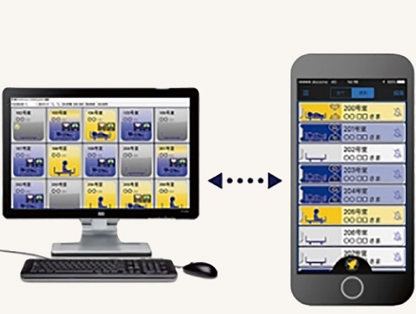
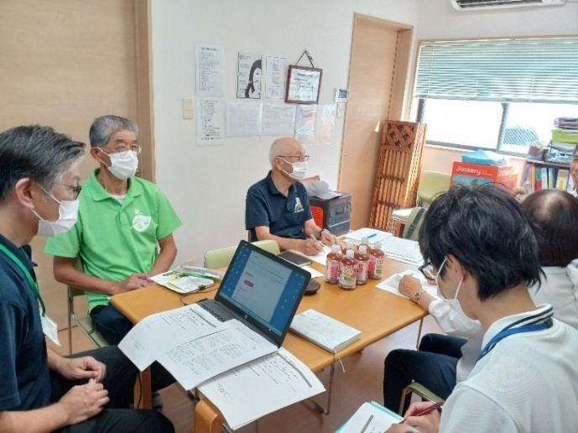

植田委員：: 睡眠時間が短い⽅に対して、睡眠薬を使⽤する場合がありますか。
藤原管理者：睡眠導⼊剤を使⽤している⽅もありますが、認知症が重度になると効果が限定的で。また、薬が効きすぎると起き上がった時にふらついて転倒し、⾻折などの⼤きな事故につながるリスクがあります。眠りスキャンに加えて、安全確保のため⼈感センサーも併⽤することもあります。
荒井監事；特養や老健では、全室に眠りスキャンを設置していますが、どのように活用していますか。
杉山主任：みなと特養では、2階フロアが２ユニットで構成されており、⾷堂が離れた場所にあるため、夜間の職員が端から端まで⾒て回る必要があります。現在は、⾷堂にある⼤型テレビに眠りスキャンの画像を常時映し、巡回時や排泄介助の合間に画⾯を⾒ながら、体動などを確認しています。携帯でも⾒られますが、テレビに常時表⽰する⽅が便利です。ただし、あくまで指標なので、動きがあると思ったらすぐに巡回に⾏くと いう使い⽅をしています。職員は気持ち的にも助かっています。
藤原管理者：眠りスキャンは⾮接触型で、ご利⽤者の睡眠状態を詳細に把握できます。新⼊居者のアセスメントや、既存⼊居者の睡眠パターン把握に活⽤でき、職員の夜間業務の負担軽減に効果的です。今後の課題としては、得られたデータを分析し、個別⽀援につなげること。定期巡回ではな く、個々の睡眠パターンに合わせた巡回を実施することが必要だと思います。
遠藤委員：現在は、2台導入されているようですが、全室に設置すると安心、安全に繋がり、職員の負担も軽減されると思います。
藤原管理者：全室に設置することが理想ですが、年次的に対応していくことになります。
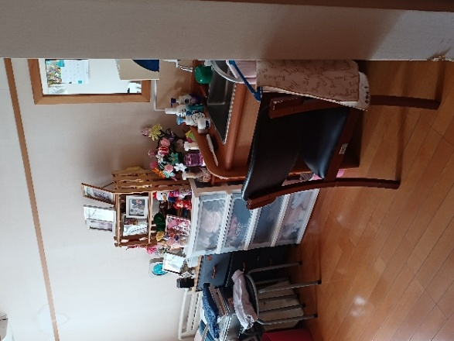
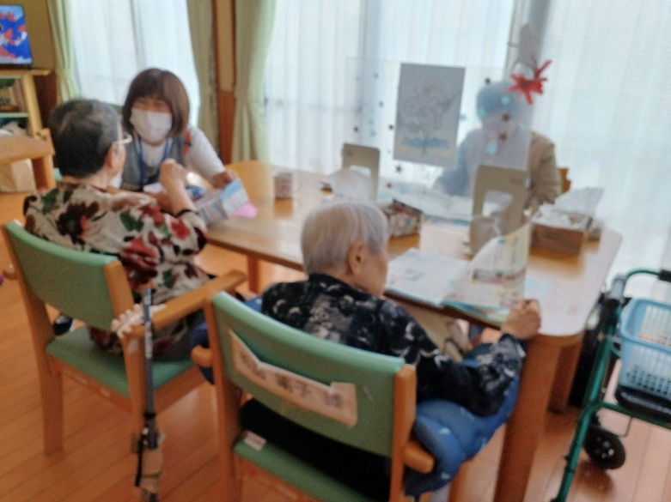

■施設の現況・課題
藤原管理者：グループホームひのでは、認知症対応型地域密着型の事業所です。定員は18名（1階9名、2階9名）で、こじんまりとした施設です。現在の⼊居者は17名（1名が先⽉末より⼊院し、⾷事が取れなくなったため退居）、男性1名（2階）、⼥性16名、 年齢構成は80歳代5名、90歳代11名、100歳以上1名、 職員数は15名（管理者、夜勤専従1名含む）、 24時間365⽇、⽀援を提供しています。⾷事については、朝⾷‧昼⾷は職員が施設内で調理。管理栄養⼠が監修した献⽴をもとに、 職員が買い物をして調理しています。⼣⾷は、新さかい幸朋苑の厨房で調理したものを運んで提供しています。ご飯と味噌汁は全て施設内で調理しています。味噌は、職員とご利⽤者が⼀緒に作っており、好評です。 ④
中本委員：利用者18名に対して、職員１５名というのは多く感じますが、そういうものですか。
藤原管理者：施設は、24時間365時間動いています。⽇中は3～４名体制で、パートの職員もいるため、シフトを組んで早番、⽇勤もしくは、 遅番、超遅番で対応しています。夜勤は各ユニット1名ずつ配置しています。全員が揃うことはなく、必要最小限の職員で運営していると考えてください。 ⑤

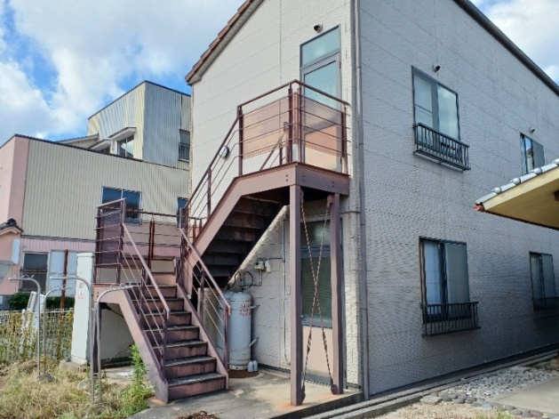
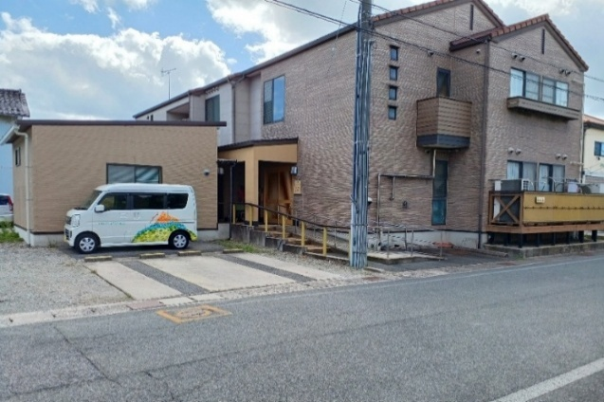
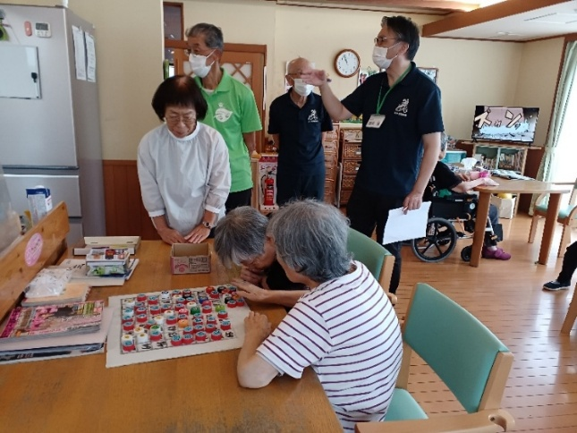
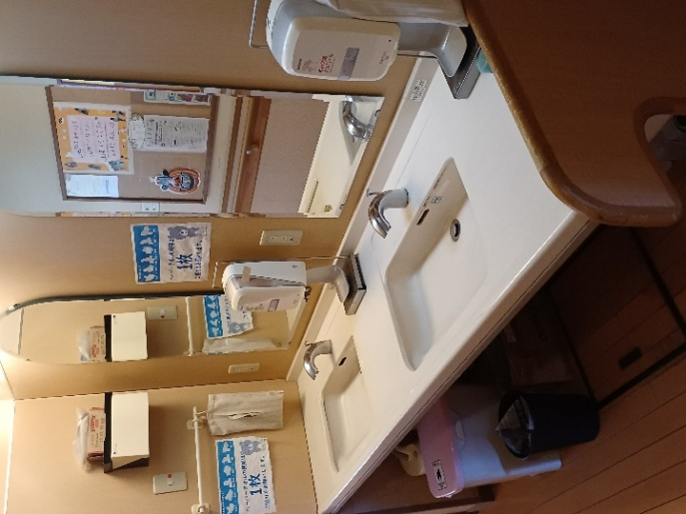
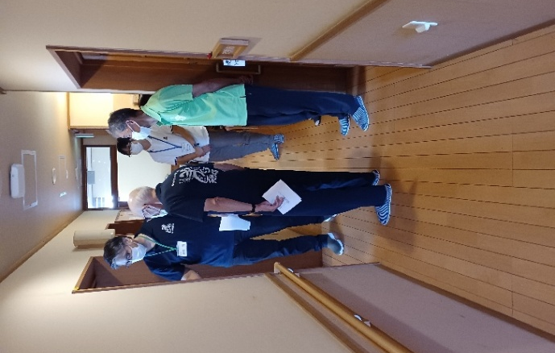

■施設内外の点検・提言
荒井監事：施設内外を見学していただきました。配布しました評価表（ ①建物、施設内、周辺 ②職員の態度、接遇 ③ご利用者へのサービス ④地域交流）のチェック項目を照合し、気づいた点を指摘してください。
荒井監事：地域との交流はどのような現況ですか。
藤原管理者：聖心幼稚園との交流をしていましたが、コロナ禍で途切れています。交流を再開したいと考えているところです。境公⺠館の公⺠館祭りで入居者の作品展⽰や、味噌作りなどを実施しています。⼤港神社への散歩や初詣なども⾏っています。
遠藤委員：聖心幼稚園は9⽉1⽇に防災の⽇として炊き出しを⾏っています。そういった機会に交流できるかもしれない。⾼齢者は⼦供を⾒ると⾃然と笑顔になるものです。交流機会を増やしてください。秋の運動会も開催される時期です。交流をしてください。
植田委員：私は今年3月まで、境公民館の館長をしていました。現在も毎日のように公民館に顔を出しています。味噌づくりも始まりますので、皆さんで参加してください。
藤原管理者：ここは市営駐車場の進入路沿いに建っていますので、園児が描い た絵などを飾れたら、地域の⽅々にも施設の存在を知ってもらえるのではないかと考えます。ここは、水木しげるロードに近く、連休時には観光客も多く通る場所です。インスタグ ラムで情報発信もしていますが、QRコードを掲⽰するなど、情報発信の場にできればと思います。
植田委員：敷地内の除草作業は、大変だと思います。私は、ボランティアでいろいろな施設で、樹木の剪定作業などを支援していますが、暑くて断念することがしばしばありました。
藤原管理者：近年は猛暑が続き、除草作業をしたくても対応できない状況があります。ようやく涼しくなってきたので、除草作業を始めたところです。
中本委員：誠道地区では、公民館を中心にいろいろな取り組みをしています。イルミネーションの飾り付けも地区住民ででしていますが、参加者の負担にならないよう工夫が必要だと考えています。
遠藤委員：除草作業にしても一人で実施するととても時間が必要です。みんなで取り組むことが大事だと思います。
荒井監事：次回は、10⽉15⽇（木）10：００～ さかい⽼健とケアハウスにて開催予定です。 ⑥

